L 9 | 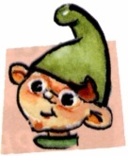  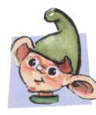  [ ou]  ou ou
L’Alpha et le geste | 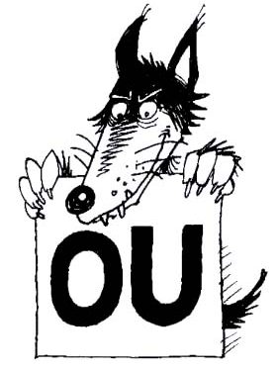  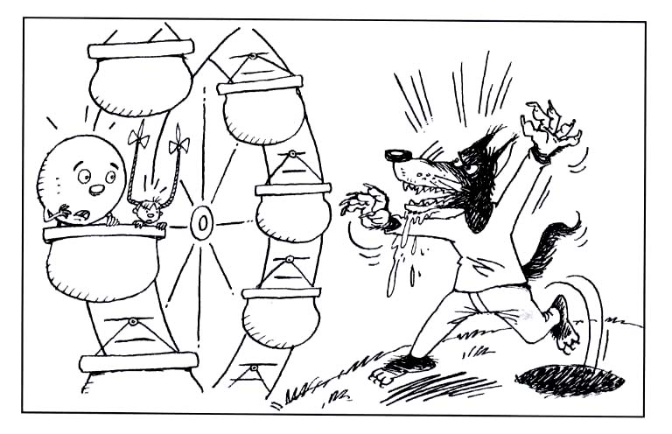  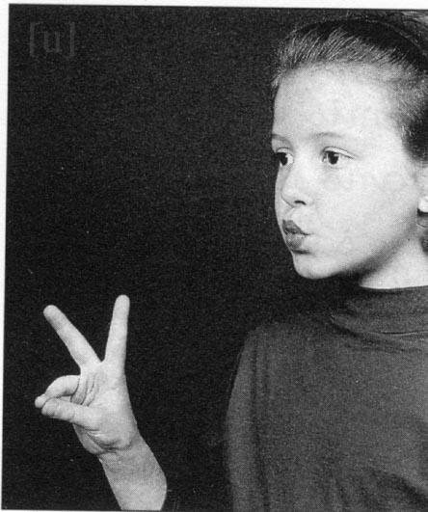  I  Monsieur O et Mademoiselle U font les fous dans une grande roue.  Ils jouent à imiter le méchant loup et crient : « ouh ! ouh ! »  Tout à coup, un méchant loup sort de son trou en poussant un grand « OUH ! »  Quelle frousse !  Trois doigts font le « o », deux doigts font le « u »,  et tu dis « ou » en avançant ton bras.
Je lis des syllabes | Pou – prou – remou – repou – amou – alou – lour – mour.
Les mots de la classe | Louri – Pilou – une route – une poule – pour – un loup – une moule – un amour – une roue – il roule – il est roux – Redouane.
Je lis des phrases | Une poule est sur la route.  Pilou a pris une poule.
Colle des mots ou des images dans lesquels on entend le son [ou].

